Есть  бухгалтерия НКО от рарус  ( NKO_5_0_37_1_cf.cf  лежит в папке Алавердян), КАЧАЛ ОТСЮДА <http://fil.su/linklist.php?id=391d16b18e71e9f565ef7b47d8e2faafcf765fa4&u=687474703a2f2f66696c2e73752f64622f3231303030372f66696c65732f58595a5f76385f5f5f534f2fc1f3f5e3e0ebf2e5f0e820e4eb20ede5eaeeecece5f0f7e5f1eaeee920eef0e3e0ede8e7e0f6e8e820352e302f3f&h=&c=9ba33a0ba1a420f4b72ffb003a2d3af5a331848049f6446220fc55c7c1b83accb81decd29063f56799fab361b7a5dddab6de5a80&title=%C1%F3%F5%E3%E0%EB%F2%E5%F0%E8-%E4%EB-%ED%E5%EA%EE%EC%EC%E5%F0%F7%E5%F1%EA%EE%E9-%EE%F0%E3%E0%ED%E8%E7%E0%F6%E8%E8-5.0&search=&top=50&page=2>

Она умеет работать  с уфк .

В ней есть  2 интересных вида метаданных справочник и документ, к сожалению из cf  я больше вынуть не смог , тут бы помоделировать …

Но там есть установочный дистрибутив + около 30 обновлений к нему чтобы получить базу актуального релиза правильным образом

Фишка в чем – конфа самап выгружает платежные поручения в нужном формате  через команду «сохраниить в файлы»  формы документа.

Хорошо бы промоделировать.

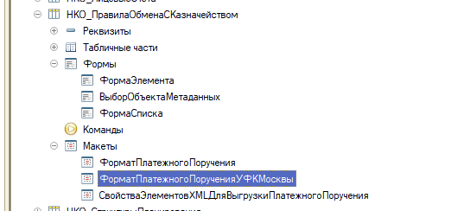

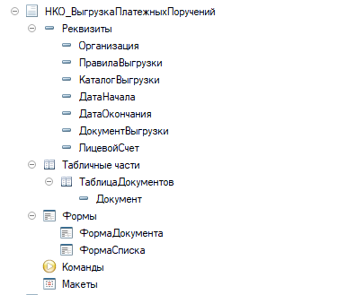

Это описание этого процесса:

<https://otr-soft.ru/faq-1s-nko/rarus-vygruzka-v-kaznacheystvo/vygruzka-v-kaznacheystvo/#vygruzka-platezhnyh-poruchenij>